
"Арнайы экономикалық аймақтардың кейбір мәселелері туралы" Қазақстан Республикасы Үкіметінің 2017 жылғы 24 қарашадағы № 772 қаулысына өзгерістер енгізу туралы
Қазақстан Республикасы Үкіметінің 2025 жылғы 27 қаңтардағы № 25 қаулысы
Қазақстан Республикасының Үкіметі ҚАУЛЫ ЕТЕДІ:
1. "Арнайы экономикалық аймақтардың кейбір мәселелері туралы" Қазақстан Республикасы Үкіметінің 2017 жылғы 24 қарашадағы № 772 қаулысына мынадай өзгерістер енгізілсін:
көрсетілген қаулымен бекітілген "Астана – Технополис" арнайы экономикалық аймағы туралы ережеде:

1-тармақтың екінші абзацы мынадай редакцияда жазылсын:
"АЭА аумағы Қазақстан Республикасы аумағының ажырамас бөлігі болып табылады және 846,185 гектарды құрайды.";
2-тармақтың 4) тармақшасы мынадай редакцияда жазылсын:
"4) әлеуметтік салаға, денсаулық сақтау және туризм салаларына инвестициялар тарту арқылы Астана қаласын жедел дамыту мақсаттарында құрылады.";
"Астана – Технополис" арнайы экономикалық аймағы шекарасының жоспары осы қаулыға 1-қосымшаға сәйкес жаңа редакцияда жазылсын.
көрсетілген қаулымен бекітілген "Астана – жаңа қала" арнайы экономикалық аймағы туралы ережеде:

1-тармақтың екінші абзацы мынадай редакцияда жазылсын:
"Астана-жаңа қала" АЭА аумағы Қазақстан Республикасы аумағының ажырамас бөлігі болып табылады және 15264,135 гектарды құрайды. АЭА аумағының құрамына ауданы 598,1 гектар № 1 индустриялық парк, ауданы 3111,415 гектар игеру аймағы, ауданы 5134 гектар реновациялау аймағы, ауданы 72,41 гектар қалалық жеңіл рельсті желі және ауданы 1,9 гектар жергілікті атқарушы органның аумағы кіреді.";
"Астана – жаңа қала" арнайы экономикалық аймағы шекарасының жоспары осы қаулыға 2-қосымшаға сәйкес жаңа редакцияда жазылсын.
2. Осы қаулы қол қойылған күнінен бастап қолданысқа енгізіледі.
Қазақстан Республикасының  Премьер-Министрі | О. Бектенов
Қазақстан Республикасы
Үкіметінің
2025 жылғы 27 қаңтардағы
№ 25 қаулысына
1-қосымша
"Астана - Технополис"
арнайы экономикалық аймағы
туралы ережеге
қосымша
"Астана – Технополис" арнайы экономикалық аймағы шекарасының жоспары
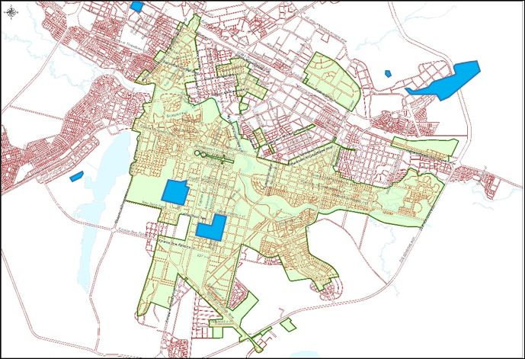

Қазақстан Республикасы
Үкіметінің
2025 жылғы 27 қаңтардағы
№ 25 қаулысына
2-қосымша
"Астана - жаңа қала" арнайы
экономикалық аймағы туралы
ережеге қосымша
"Астана - жаңа қала" арнайы экономикалық аймағы шекарасының жоспары
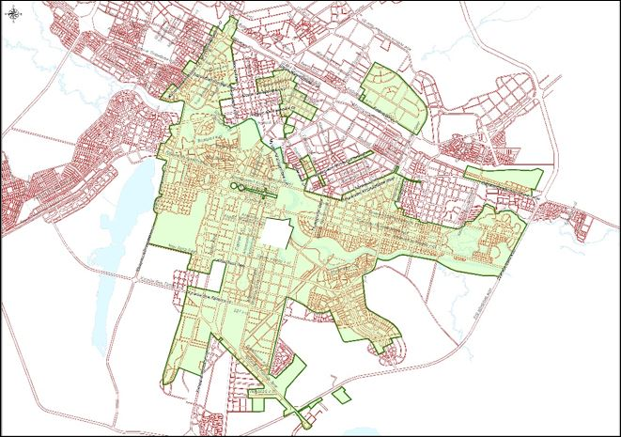

© 2012. Қазақстан Республикасы Әділет министрлігінің «Қазақстан Республикасының Заңнама және құқықтық ақпарат институты» ШЖҚ РМК

